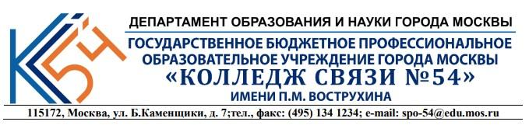

**МЕТОДИЧЕСКИЕ РЕКОМЕНДАЦИИ**

по учебной практике:

**УП 04. Сопровождение и обслуживание программного обеспечения** специальность:

**09.02.07 «Информационные системы и программирование»**

Оглавление

Введение 3

Файл и каталог 3

ОРГАНИЗАЦИЯ ХРАНЕНИЯ ИНФОРМАЦИИ В ПЕРСОНАЛЬНЫХ КОМПЬЮТЕРАХ 5

ФАЙЛОВАЯ СИСТЕМА 7

ПОЛЬЗОВАТЕЛЬСКИЙ ИНТЕРФЕЙС 13

КЛАССИФИКАЦИЯ ПРОГРАММНОГО ОБЕСПЕЧЕНИЯ 17

ПРОГРАММНАЯ КОНФИГУРАЦИЯ КОМПЬЮТЕРА 24

ПРИНЦИПЫ ЛИЦЕНЗИРОВАНИЯ И МОДЕЛИ РАСПРОСТРАНЕНИЯ ПРОГРАММНОГО ОБЕСПЕЧЕНИЯ 26

Практические работы Практическая работа 1.1 29

Практическая работа 1.2 30

Практическая работа 1.3 32

Практическая работа 1.4 34

Практическая работа 1.5 35

КОНТРОЛЬНЫЕ ВОПРОСЫ И ЗАДАНИЯ 41

# Введение

**Цель работы:** знакомство с программным обеспечением, работой с фалами.

**Тема практического занятия:** знакомство с файловой системой.

**В результате выполнения данной работы обучающийся должен уметь:**

работать в среде Visual Studio, работать с базовыми синтаксическими конструкциями языка C#.

**знать:** Принципы работы с Windows, классификацию программного обеспечения, программную конфигурацию компьютера.

**Время выполнения:** 6 часов.

**Перечень оборудования, необходимого для выполнения задания:**

автоматизированные рабочие места по количеству обучающихся (процессор Intel Core i7 или аналогичный, 16 Гб ОЗУ), программное обеспечение: MS Office.

**Задание:**

1. Изучить структуру программного обеспечения.
2. Знакомство с файловой системой.
3. Работа с пользовательским интерфейсом.

# Файл и каталог

Долговременное хранение данных, которые чаще всего сохраняются на жестком диске, - одно из назначений компьютера. Важно знать, каким же образом организовано их хранение.

Данные - это любая информация. Данными можно назвать текст, рисунок, таблицу, видео, звук. При сохранении определенных данных на диске предполагается, что когда-нибудь они понадобятся снова. Для поиска данных необходимо знать, где они были сохранены, а также имя, по которому к ним обращаться. Для сохранения адреса и имени области диска, где хранятся конкретные данные, было введено понятие файла.

Файл - это именованное место на диске для хранения данных определенного типа.

Файлов может быть очень много, и они могут находиться в разных местах жесткого диски. Для того чтобы упорядочить и систематизировать файлы, существует особый тип файла - каталог, который представляет собой список ссылок на файлы с данными или другие каталоги. Если в операционной системе (ОС) открыть каталог, то можно увидеть файлы и другие каталоги, которые как бы в нем хранятся. На самом деле эти вложенные файлы могут находиться в разных местах жесткого диска, но О С покажет их вместе. Нередко каталоги называют также директориями или папками.

Таким образом, каталог - это, с одной стороны, группа файлов, объединенных пользователем исходя из некоторых соображений (например, файлы, содержащие программы архивации, или файлы, составляющие один программный пакет), а с другой стороны- это файл, содержащий системную информацию о группе файлов, его составляющих. В каталоге содержится список файлов, входящих в него, и устанавливается соответствие между файлами и их характеристиками (атрибутами).

В разных файловых системах в качестве атрибутов файла могут использоваться разные характеристики (рис. 1.1), например создатель файла, признак файла, размер файла.

*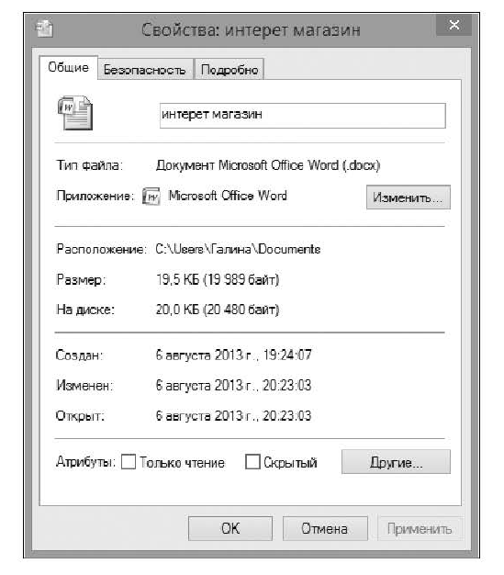  
Рис. 1.1 Окно атрибутов файла*

Каждый файл в ОС должен находиться в каталоге, а каждый каталог (за одним исключением) в другом каталоге. Исключением является корневой каталог, с которого начинается иерархия. Кроме того, невозможна ситуация, когда один каталог ссылается на второй, а тот обратно - на первый.

# ОРГАНИЗАЦИЯ ХРАНЕНИЯ ИНФОРМАЦИИ В ПЕРСОНАЛЬНЫХ КОМПЬЮТЕРАХ

Чтобы найти нужный файл, необходимо знать, какое у него имя и где он хранится (путь к файлу).

Практически во всех ОС имя файла состоит из двух частей, разделенных точкой. Например: task1. doc или задача1. doc.

Слева от точки находится собственно имя файла. Следующая за точкой часть имени называется расширением файла. Обычно в именах файлов употребляются латинские буквы и цифры. В большинстве О С максимальная длина расширения - три символа. В ОС Windows в именах файлов допускается использование и латинских, и русских букв, максимальная длина имени- 255 символов.

Расширение указывает, какого рода информация хранится в данном файле. Например, расширения txt, doc обычно обозначают текстовый файл; ред, psd - графический файл, гір или гаг - архивный файл, xls - электронную таблицу.

Файлы, содержащие выполнимые компьютерные программы (загрузочные файлы), имеют расширения ехе или сот. Активация программы происходит путем записи ее в оперативную память. Затем процессор переходит к ее исполнению.

Второй координатой, определяющей место положения файла, является путь к файлу на диске.

Путь к файлу - это последовательность, состоящая из имен каталогов, начиная от корневого каталога и заканчивая тем, в котором непосредственно хранится файл. Полное имя файла состоит из последовательно записанных имени логического диска, пути к файлу и имени файла. Например, полные имена файлов в OC MS-DOS и Windows выглядят следующим образом:

C:\fin.com

D:\Изображения\Природа\горы. png

C:\Windows\regedit. exe

Вся совокупность файлов на диске и взаимосвязей между ними называется файловой структурой. Различные ОС могут поддерживать разные организации файловых структур. Различают одно- и многоуровневые иерархические файловые структуры. Одноуровневая структура - это линейная последовательность имен файлов, которая используется для дисков с небольшим количеством файлов. Многоуровневая иерархическая структура представляет собой древовидную структуру, которая служит для хранения сотен и тысяч файлов. Каталог (папка) верхнего уровня включает в себя вложенные папки 1-го уровня, которые могут содержать папки 2-го уровня, и т. д.

Многоуровневую иерархическую файловую структуру можно увидеть в окне Проводника OC Windows (рис. 1.2). На верхнем уровне иерархии находятся папки Избранное, Библиотеки, Компьютер; на втором уровне располагаются системные папки Рабочий стол, Документы, Логические диски и т. д. На третьем уровне - папки, файлы.

*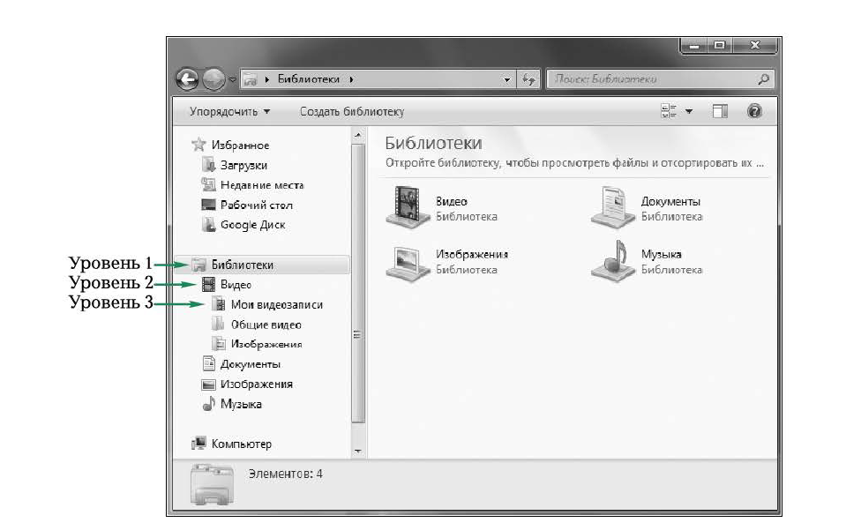Рис. 1.2. Иерархическая файловая структура Windows*

Файловая система отображает внешние запоминающие устройства в виде дисков. На одном компьютере может быть несколько дисководов - устройств работы с дисками. Каждому дисководу присваивается однобуквенное имя (после которого ставится двоеточие), например А, В, С. Диск большой емкости, встроенный в системный блок (его называют жестким диском), делят на разделы. Каждый из таких разделов называется логическим диском, и ему присваивается имя C, D, Е и т.д. Таким образом, логические диски - это такие диски, которые не существуют как отдельные физические устройства, а представляют собой лишь часть одного физического диска.

Сведения о файловой структуре логического диска содержатся на этом же диске в виде таблицы размещения файлов. Используя файловую систему ОС, пользователь может последовательно просматривать на экране содержимое каталогов, продвигаясь по дереву файловой структуры вниз или вверх.

# ФАЙЛОВАЯ СИСТЕМА

Работа с файлами на компьютере производится с помощью файловой системы. Файловая система - это часть ОС, назначение которой состоит в том, чтобы предоставить пользователю удобный интерфейс при работе с данными, хранящимися на диске, и обеспечить совместное использование файлов несколькими пользователями процессами.

В широком смысле понятие «файловая система» включает:

• совокупность всех файлов на диске;

• наборы структур данных, используемых для управления файлами, такие, например, как каталоги файлов, дескрипторы файлов, таблицы распределения свободного и занятого пространства на диске;

• комплекс системных программных средств, реализующих управление файлами, в частности: создание, уничтожение, чтение, запись, именование, поиск и другие операции над файлами.

Файловая система функционирует в виде многоуровневого процесса, где каждый уровень предоставляет набор функций предшествующему уровню и обращается к последующему с соответствующим запросом.

Общая модель процесса функционирования файловой системы приведена на рис. 1.3.

К процессам первого уровня можно отнести процессы, связанные с определением по символьному имени файла его уникального имени (символьный уровень), процессы второго уровня связаны с определением характеристик файла по его уникальному имени (базовый уровень), третьего уровня - с проверкой допустимости заданной операции к искомому файлу (уровень проверки прав доступа), четвертого уровня - с определением координат логической записи в файле (логический уровень), а пятого уровня - с определением номера физического блока, содержащего логическую запись (физический уровень).

Файловые системы можно классифицировать на следующие категории:

• для носителей с произвольным доступом (например, жесткий AUCK): FAT, FAT16, FAT32, NTFS, EXT I AP.;

• для оптических носителей - CD и DVD: ISO9660, HFS, UDF и др.;

• виртуальные файловые системы: AEFS и др.:

• сетевые файловые системы: NFS, CIFS, SSHFS, GmailFS и др.;

• для флэш-памяти: YAFFS, ExtremeFFS, exFAT.

Файловая система FAT. Файловая система FAT (File Allocation Table) представляет собой простую файловую систему, разработанную для небольших дисков и простых структур каталогов. Название этой файловой системы происходит от метода, применяемого для организации файлов, - таблица размещения файлов (File Allocation Table - FAT), которая располагается в начале тома. В целях защиты тома на нем хранятся две копии FAT, на тот случай, если одна и з них окажется поврежденной. Кроме того, таблица размещения файлов и корневой каталог должны находиться по строго фиксированным адресам, чтобы файлы, необходимые для запуска системы, были размещены корректно.  
*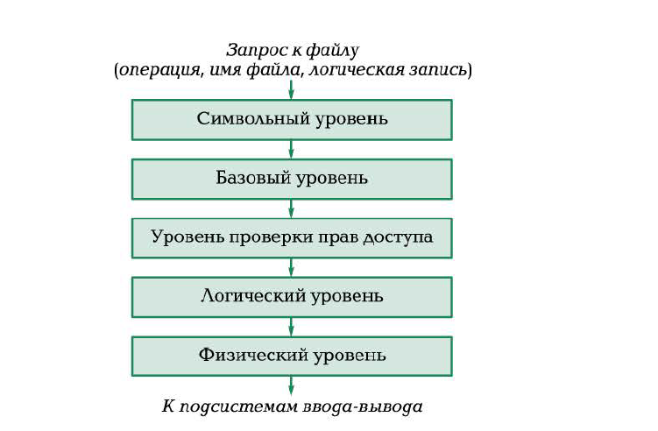Рис. 1.3. Общая модель функционирования файловой системы*

Файловая система FAT использовалась во всех версиях О С MS- DOS и в первых версиях OC Windows. Минимальной единицей информации в файловой системе FAT является кластер (объединение нескольких однородных элементов, которое может рассматриваться как самостоятельная единица), который может включать в себя несколько секторов. Размер кластера по умолчанию определяется размером тома.

При использовании файловой системы FAT номер кластера должен иметь длину не более 16 бит и представлять собой одну из степеней числа 2. Размеры кластеров по умолчанию в зависимости от размера тома приведены в таблице. Каждому кластеру диска в таблице FAT соответствует отдельная запись, которая либо указывает на следующий кластер файла, либо содержит метку конца файла (рис. 1.4). Существует три типа меток для кластеров:

1) свободный кластер - кластер, в который будут новые файлы и каталоги;

записываться

2) занятый кластер - в метке указывается следующий кластер в цепочке. Если цепочка кластеров заканчивается, то кластер помечается особой меткой;

3) BAD-блок - кластер с ошибками доступа. Помечается при форматировании диска, чтобы исключить впоследствии доступ к нему.

*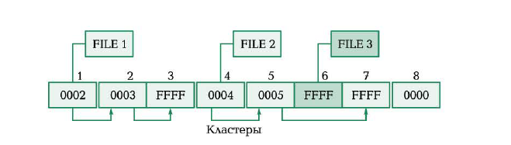  
Рис. 1.4. Пример размещения файлов в файловой системе FAT*

В начале раздела диска с файловой системой FAT располагается загрузочный сектор. Он необходим для начальной загрузки компьютера. В нем также находится информация о параметрах данного раздела. Далее следует корневой каталог. Корневой каталог содержит записи для каждого файла и каждого каталога, расположенных в корневом каталоге. Единственным различием между корневым каталогом и всеми остальными каталогами является То, что корневой каталог занимает четко определенное место на диске и имеет фиксированный размер (512 записей для жесткого диска; для дискет этот размер определяется объемом дискеты).

Файловая система FAT универсальна, распознается практически любой ОС, установленной на персональных компьютерах и рабочих станциях. Однако файловая система FAT имеет некоторые ограничения и недостатки: под имя файла отводится всего 12 байт, работа с жесткими дисками большого обьема приводит к значительной фрагментаци файлов, т.е. части файлов хранятся в различных, удаленных друг от друга кластерах. Это обстоятельство, как правило, приводит к замедлению работы компьютера при поиске или сохранении файла.

Файловая система FAT16. Изначально FAT16 разрабатывалась, чтобы обрабатывать файлы на дискетах. Одним из основных преимуществ FAT16 является то, что данная файловая система совместима с широким кругом ОС, включая Windows 95/98/Me, OS/2, Linux и некоторые версии UNIX. Цифра 16 в названии файловой системы указывает на число битов (двоичных разрядов), необходимых для хранения информации о номерах кластеров, используемых файлом (рис. 1.5). Чем больше размер кластера, тем больше становятся потери дискового пространства. Это связано с тем, что последний кластер, занимаемый файлом, заполнен лишь частично. Например, если файл размером 17 Кбайт записывается в раздел с размером кластера 16 Кбайт, то этот файл займет два кластера, причем первый кластер будет заполнен полностью, а во втором кластере будет записан только 1 Кбайт данных, а остальные 15 Кбайт пространства второго кластера останутся не заполненными и будут недоступными для записи других файлов. Если на больших дисках записывается большое количество маленьких файлов, то потери дискового пространства будут значительны.

*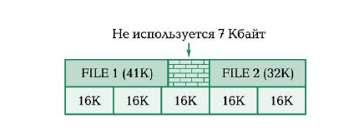  
Рис. 1.5. Пример размещения файлов в файловой системе FAT16*

Файловая система FAT16 имеет следующие недостатки:

* она накладывает ограничение на максимальный объем тома диска;
* для хранения всех файловых атрибутов используется всего 1 байт, поэтому в этой файловой системе не представляется возможным хранить данные о правах доступа к файлу, его владельце и т.д.;
* при использовании большего размера диска необходимо использовать больший размер кластера. В файловой системе файлам всегда выделяется целое число кластеров и один файл занимает, как минимум, один кластер;
* сведения о физическом расположении файлов хранятся в одном месте - таблице размещения файлов FAT. Это увеличивает вероятность повреждения и потери всей информации, хранящейся на диске. Так как для поиска определенного файла нужно обработать всю таблицу целиком, снижается скорость поиска файлов;
* в файловой системе FAT16 не поддерживается встроенная зашита файлов и их сжатие.

Файловая система FAT32. Файловая система FAT32 является расширенной версией файловой системы FAT16. Данная файловая система поддерживается OC Windows 98, Windows 2000 и Windows XP. FAT32 использует 32-разрядные идентификаторы кластеров, но при этом резервирует старшие 4 бит, так что эффективный размер идентификатора кластера составляет 28 бит. Одна из основных причин создания FAT32 состояла в необходимости более эффективного использования дискового пространства. В этой файловой системе используются кластеры меньшего размера для накопителей, емкость которых не превышает 8 Гбайт (размер кластеров при этом составляет 4 Кбайт), что позволяет на 10 - 15 % повысить эффективность использования дискового пространства накопителя по сравнению с накопителем в файловой системе FAT16 (рис. 1.6).

Можно выделить основные преимущества FAT32:

* поддерживает диски объемом до 2 Тбайт;
* эффективнее организует дисковое пространство;
* FAT32 использует кластеры меньшего размера (4 Кбайт для дисков объемом до 8 Гбайт), что позволяет сэкономить до 10- 15% пространства на больших дисках по сравнению с FAT;
* корневой каталог FAT32, как и все остальные каталоги, теперь не ограничен, он состоит из цепочки кластеров и может быть расположен в любом месте диска;
* имеет более высокую надежность: FAT32 способна перемещать корневой каталог и работать с резервной копией FAT;
* программы загружаются на 50 % быстрее.

Файловая система FAT32 имеет и недостатки:

* ограничение обьема тома диска;
* отсутствие встроенных функций, обеспечивающих безопасность файлов и их сжатие. Все пользователи имеют доступ ко всем файлам на жестком диске независимо от типа учетной записи;
* невозможность эффективно работать с каталогами, содержащими большое количество файлов.

Файловая система NTFS. Файловая система NTFS (New Technology File System) обеспечивает более высокий уровень быстродействия и безопасности, а также дополнительные возможности, недоступные в других версиях файловой системы FAT. Файловая система NTFS предназначена только для ОС, созданных на основе OC Windows NT, т. е. может использоваться OC Windows 2000, Windows XP, Windows Vista, Windows 7, 8.

NTFS разрабатывалась в целях обеспечения более скоростного выполнения стандартных операций над файлами (включая чтение, Не используется 3 Кбайт запись, поиск) и предоставления продвинутых возможностей, в том числе восстановления поврежденной файловой системы на чрезвычайно больших дисках. В отличие от других файловых систем FAT файловая система NTFS поддерживает разделы большего информационного объема, до 16 Тбайт. Кроме того, в NTFS используются кластеры меньшего, чем, например, в FA32, объема, что позволяет более эффективно использовать дисковое пространство.

*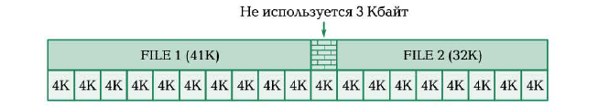  
Рис. 1.6. Пример размещения файлов в файловой системе FAT32*

*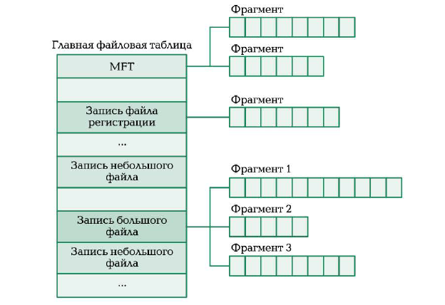  
Рис. 1.7. Схема организации главной файловой таблицы MFT 6*

B NTFS также используется специальная файловая структура. Главная файловая таблица MFT (Master File Table) представляет собой реляционную базу данных, состоящую из строк и столбцов, в которых содержатся записи и атрибуты файлов (рис. 1.7). К основным преимуществам файловой системы NTFS относят:

* более эффективное использование дискового пространства;
* обеспечение целостности данных тома за счет использования стандартных технологий записи и восстановления информации. Например, в случае сбоя компьютера целостность файловой системы восстанавливается с помощью файла - журнала NTFS и данных о контрольных точках;
* наличие встроенных средств защиты, которые дают возможность устанавливать разрешения для каждого файла или каталога;
* наличие функции встроенного динамического сжатия, которая позволяет сжимать и разархивировать файлы по мере их использования.

Основные недостатки файловой системы N F S состоят в следующем:

• тома (разделы) диска, отформатированные с помощью файловой системы NTFS, недоступны при использовании ОС MS-DOS, Windows 9 5 Windows 98;

• для томов (разделов) диска небольшого объема, содержащих много файлов небольшого объема, происходит снижение производительности по сравнению с файловой системой FAT.

# ПОЛЬЗОВАТЕЛЬСКИЙ ИНТЕРФЕЙС

Потребительские качества любой программы во многом определяются удобством ее взаимодействия с пользователем.

В общем случае под интерфейсом понимают систему правил и средств, регламентирующую и обеспечивающую взаимодействие нескольких процессов или объектов. Форму взаимодействия программы с пользователем называют пользовательским интерфейсом. Удобная для пользователя форма взаимодействия называется дружественным пользовательским интерфейсом.

Пользовательский интерфейс - это совокупность программных и аппаратных средств, обеспечивающих взаимодействие пользователя с компьютером. Основу такого взаимодействия составляют диалоги. Под диалогом в этом случае понимают регламентированный обмен информацией между человеком и компьютером, осуществляемый в масштабе реального времени и направленный на совместное решение конкретной задачи. Каждый диалог состоит из отдельных процессов ввода-вывода, которые физически обеспечивают связь пользователя и компьютера.

Пользовательский интерфейс часто понимают только как внешний вид программы. Однако на деле пользователь воспринимает через него всю программу в целом. В действительности пользовательский интерфейс обьединяет в себе все элементы и компоненты программы, которые способны оказывать влияние на взаимодействие пользователя с программным обеспечением.

Современными видами интерфейсов являются: командный, графический и SILK-интерфейс.

1. Командный интерфейс. Командный интерфейс называется так потому, что в этом виде интерфейса пользователь подает команды компьютеру, а компьютер их выполняет и выдает результат. Командный интерфейс реализован в виде пакетной технологии и технологии командной строки. (рис. 1.8).

2. Графический интерфейс - WIMP (window - оно , image - образ, menu - - меню, pointer - указатель). Характерная особенность этого вида интерфейса состоит в том, что диалог с пользователем ведется не с помощью команд, а с помощью графических образов - меню, окон, кнопок и других элементов. Хотя и в этом интерфейсе подаются команды машине, но это делается через графические образы. Этот вид интерфейса реализован на двух уровнях технологий: простой графический интерфейс и «чистый» WIMP-интерфейс.

Сейчас WIMP-интерфейс стал стандартом. Ярким примером программ с графическим интерфейсом является OC Microsoft Windows (рис. 1.9).

3. SILK-интерфейс (speech - речь, image - образ, language - язык, knowlege - знание). Этот вид интерфейса наиболее приближен к обычной, человеческой форме общения. В рамках этого интерфейса идет обычный «разговор» пользователя и компьютера.

При этом компьютер находит для себя команды, анализируя человеческую речь и распознавая в ней ключевые фразы. Результат выполнения команд он также преобразует в понятную человеку форму. Этот вид интерфейса наиболее требователен к аппаратным ресурсам компьютера, и поэтому его применяют в основном для военных целей. 5ПК-интерфейс для общения человека с машиной использует: речевую технологию, биометрическую технологию (мимический интерфейс), семантический (общественный) интерфейс.

Интерфейс современных системных и прикладных программ носит название объектно-ориентированного интерфейса. Примером ОС, в которой реализован объектно-ориентированный подход, saBAsetca Windows.

Операционная система работает с множеством объектов, к числу которых относятся: документы, программы, дисководы, принтеры и другие объекты, с которыми мы имеем дело, работая в ОС. В интерфейсе ОС для обозначения документов, программ, устройств используются значки (их еще называют пиктограммами, иконками) и имена. Имя и значок дают возможность легко отличить один объект от другого (рис. 1.10).

*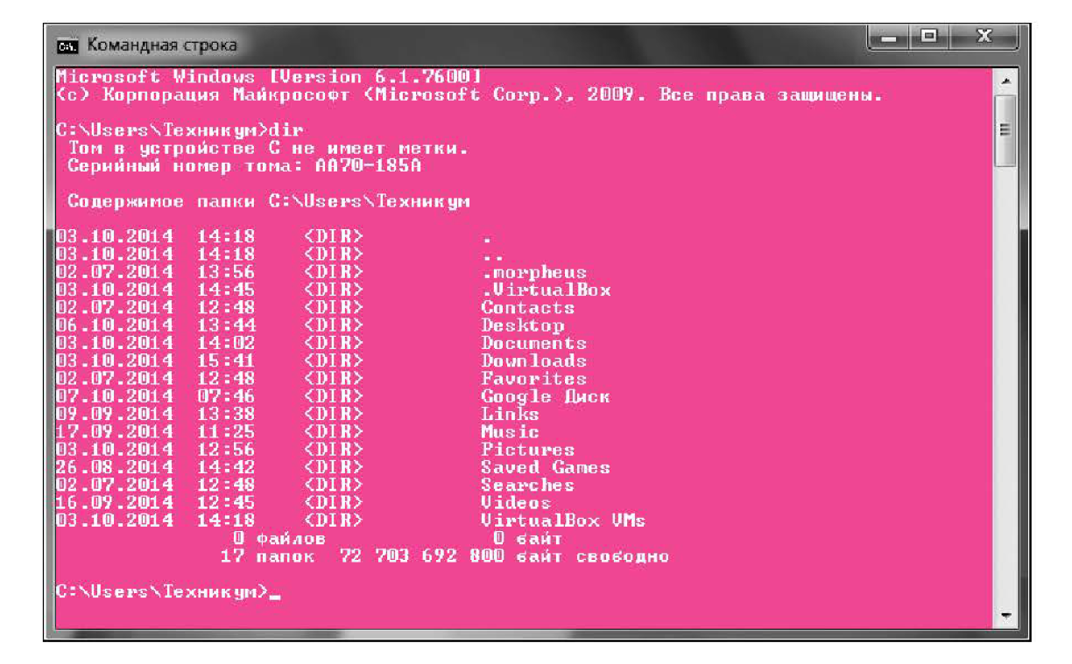Рис. 1.8. Пример командного интерфейса (Командная строка)*

*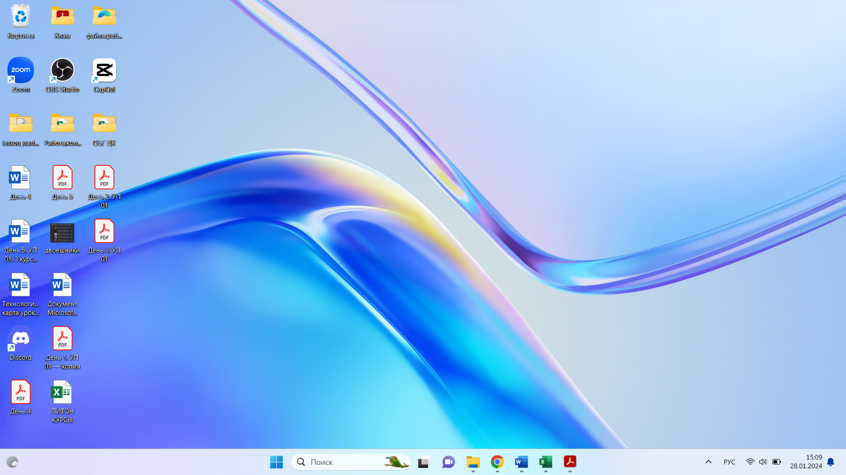  
Рис. 1.9 Пример графического интерфейса (Microsoft Windows)*

*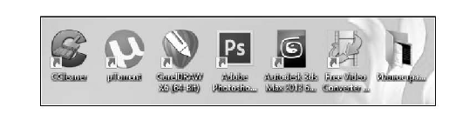  
Рис. 1.10. Пример обозначения объектов графического интерфейса*

Операционная система обеспечивает одинаковый пользовательский интерфейс при работе с разными объектами. В ОС Windows для ознакомления со свойствами объекта и возможными над ним действиями используется контекстное меню (рис. 1.11). Меню — это выводимый на экран список, из которого пользователь может выбирать нужный ему элемент.

В меню на рис. 1.11 все пункты, кроме последнего, относятся к действиям, которые можно выполнить с документом. Выбор нужного пункта меню производится с помощью клавиш управления курсором или манипулятора (например, мыши). Если выбрать пункт меню Свойства, то на экран будет выведен список свойств данного объекта.

Назначение многих кнопок пользовательского интерфейса интуитивно понятно благодаря выразительному графическому обозначению.

*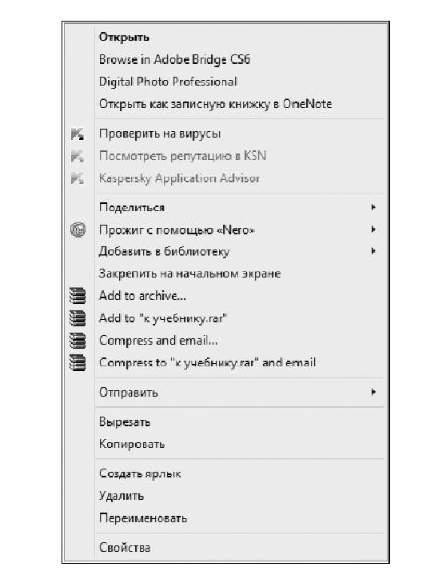  
Рис. 1.11. Пример контекстного меню*

# КЛАССИФИКАЦИЯ ПРОГРАММНОГО ОБЕСПЕЧЕНИЯ

Ни компьютер в целом, ни его составные части не способны сами по себе обрабатывать информацию. Управляют работой компьютера программы, которые имеют различные функции, назначение.

Программа — это последовательность команд, которую выполняет компьютер в процессе обработки данных.

Командой называется описание операции, которую выполняет компьютер. Обычно у команды существует свой код (условное обозначение), исходные данные (операнды) и результат. Совокупность команд, которые выполняет данный компьютер, представляет собой систему команд данного компьютера.

Программное обеспечение в современном понимании включает в себя совокупность собственно программных средств, связанных с ними данных и программной документации, предназначенных для многократного использования и применения разными пользователями.

В компьютерной терминологии для обозначения программного обеспечения часто используется понятие «софт» от английского слова «software». Это понятие впервые применил в статье «American Mathematical Monthly» математик из Принстонского университета Джон Тьюки в 1958 г.

Программное обеспечение является логическим продолжением технических средств ЭВМ (аппаратного обеспечения), расширяющим их возможности и сферу использования. Программное обеспечение принято по назначению подразделять на системное, прикладное и инструментальное, а по способу распространения и использования — на несвободное (закрытое), открытое и свободное.

Программное обеспечение компьютера постоянно пополняется, развивается, совершенствуется. Стоимость установленных программ на современном персональном компьютере зачастую превышает стоимость его технических устройств. Разработка со временного программного обеспечения требует очень высокой квалификации от программистов.

Системное программное обеспечение. Системное программное обеспечение — это совокупность программ и программных комплексов для обеспечения работы компьютера и сетей ЭВМ. Данный класс программных средств тесно связан с типом компьютера и является его неотъемлемой частью. Эти программные средства ориентированы в основном на квалифицированных пользователей.

Различают базовое, служебное (сервисное) системное программное обеспечение и операционные системы.

Базовое программное обеспечение — это минимальный набор программных средств, обеспечивающих работу компьютера.

Служебное программное обеспечение — это программы и программные комплексы, которые расширяют возможности базового программного обеспечения и организуют более удобную среду работы пользователя.

Операционная система предназначена для управления выполнением пользовательских программ, планирования и управления вычислительными ресурсами ЭВМ. Существуют следующие виды

OC: Windows XP Professional, Windows Home Edition, Windows Vista,

Windows 7, 8, Linux, UNIX u ap.

Операционные системы для персональных компьютеров классифицируют:

* и в зависимости от числа параллельно выполняемых прикладных процессов — на одно- и многозадачные;
* и в зависимости от числа пользователей, одновременно работающих с ОС, — на одно- и многопользовательские;
* и переносимые и непереносимые на другие типы компьютеров; и сетевые, обеспечивающие работу в вычислительной сети ЭВМ,
* и несетевые.

Расширением базового программного обеспечения компьютера является набор служебных, дополнительно устанавливаемых программ, которые можно классифицировать по функциональному признаку:

* и на программы диагностики работоспособности компьютера;
* и антивирусные программы, обеспечивающие защиту компьютера, обнаружение и восстановление зараженных файлов;
* и программы обслуживания дисков, обеспечивающие проверку качества поверхности магнитного диска, контроль сохранности файловой системы на логическом и физическом уровнях, сжатие дисков, создание копий дисков, резервирование данных на внешних носителях и др.;
* и программы архивирования данных, которые обеспечивают процесс сжатия информации в файлах в целях уменьшения объема памяти для ее хранения;
* и программы обслуживания сети.

Основное назначение служебных программ (утилит) состоит в автоматизации работ по проверке, наладке и настройке компьютерной системы.

Кратко охарактеризуем служебные программные средства.

1. Средства диагностики. Предназначены для автоматизации процесса диагностики аппаратного и программного обеспечения. Используются не только для устранения неполадок, но и для оптимизации работы компьютерной системы. Например, утилита Дефрагментация диска позволяет данные, принадлежащие одному файлу, объединить в одной непрерывной области данных.

2. Средства сжатия данных (архиваторы). Предназначены для создания архивов. Архивирование данных упрощает их хранение за счет того, что большая группа файлов и каталогов сводится в один архивный файл. Наиболее известными архиваторами являются

WinZip u WinRAR.

3. Средства обеспечения компьютерной безопасности. Это средства пассивной и активной защиты данных от повреждения, а также средства от несанкционированного доступа, просмотра и изменения данных. Средства пассивной защиты — служебные программы, предназначенные для резервного копирования (нередко они обладают базовыми свойствами архиваторов). Средства активной защиты — антивирусное программное обеспечение.

4. Средства контроля (мониторинга). Позволяют следить за процессами, происходящими в компьютерной системе.

5. Диспетчеры файлов. Это программы для выполнения большинства операций, связанных с обслуживанием файловой системы: копирование, перемещение и переименование файлов, создание каталогов (папок), удаление файлов и каталогов, поиск файлов, навигация в файловой структуре. Наиболее популярными являются Тоtal Commander (ранее, Windows Commander) и FARManager.

6. Мониторы установки. Предназначены для контроля за установкой программного обеспечения.

7. Средства коммуникаций. Позволяют устанавливать соединение с удаленными компьютерами, обслуживают передачу сообщений электронной почты, работу с телеконференциямии т.д.

Прикладное программное обеспечение. Комплекс программ, предназначенных для решения определенного класса задач, называют прикладными программами (application software). Основное назначение — дать пользователю средство обработки информации, которое не требует знаний языков программирования.

Прикладное программное обеспечение предназначено для решения следующих задач обработки информации:

* и создание документов, графических объектов, баз данных, видео, звука;
* и проведение расчетов; ускорение процесса обучения;
* и проведение досуга.

Дадим краткую характеристику прикладных программ.

1. Текстовые редакторы (процессоры). Основные функции этих программ: ввод, редактирование и форматирование текстовых данных. Основными средствами текстовых процессоров являются средства обеспечения взаимодействия текста, графики, таблиц и других объектов, составляющих готовый документ, а также средства автоматизации процессов редактирования и форматирования.



2. Графические редакторы. Широкий класс программ, предназначенных для создания и обработки графических изображений. Различают три категории графических редакторов: растровые, векторные, ЗР-редакторы (трехмерная графика).

В растровых редакторах графический объект представлен в виде комбинации точек (растров), которые имеют свою яркость и цвет. Такой подход наиболее эффективен, когда графическое изображение имеет много цветов и информация о цвете элементов намного важнее, чем информация об их форме. Это характерно для фото- и полиграфических изображений.

Векторные редакторы отличаются способом представления данных изображения. Основным объектом является линия. Каждая линия рассматривается как математическая кривая третьего порядка и представлена формулой. Такое представление компактнее, чем растровое, данные занимают меньше места, но построение объекта сопровождается пересчетом параметров кривой в координаты экранного изображения и соответственно требует более мощных вычислительных систем. Широко применяются в рекламе, при оформлении обложек полиграфических изданий.

Редакторы трехмерной графики используют для создания объемных композиций. З)-редакторы имеют две особенности: разрешают руководить свойствами поверхности в зависимости от свойств освещения и создавать объемную анимацию.

3. Электронные таблицы (табличные процессоры). Предоставляют комплексные средства для хранения разных типов данных и их обработки. Основная задача направлена на преобразование данных, имеется большое число методов работы с числовыми данными. Основная особенность электронных таблиц состоит в автоматическом изменении содержимого всех ячеек при изменении отношений, заданных математическими или логическими формулами. Широкое применение находят в бухгалтерском учете, анализе финансовых и торговых рынков, средствах обработки результатов экспериментов, т.е. в автоматизации регулярно повторяемых вычислений больших объемов числовых данных.

Табличные редакторы: Microsoft Excel, Quattro Рrо, Lotus 1-2-3.

4. Системы управления базами данных (СУБД). Базой данных называют большие массивы данных, организованные в табличные структуры.

В связи с распространением сетевых технологий от современных СУБД, требуется возможность работы с отдаленными и распределенными ресурсами, которые находятся на серверах Интернета.



5. Средства презентационной графики. Основное назначение — создание изображений и их показ на экране, подготовка слайд-фильмов, их редактирование, определение порядка следования изображений, озвучивание.

6. Системы видеомонтажа. Предназначены для цифровой обработки видеоматериалов, монтажа, создания видеоэффектов, исправления дефектов, добавления звука, титров и субтитров. Обработка видео включает в себя ряд операций: вырезание из видео ненужных участков, объединение нескольких файлов в один, извлечение аудиодорожки, наложение нового звука, создание слайд-шоу из фотографий.

Профессиональные видео редакторы позволяют импортировать видео напрямую с цифровых камер, применять множество фильтров, работать с несколькими потоками одновременно и, в целом, создавать видео наивысшего качества, как по содержанию, так и по разрешению.



7. Обучающие программы. Обучение математике, письменности, общеобразовательным предметам, изучение и совершенствование иностранных языков и т. п.

Программы фирм «1!С», «Физикон», «Новый диск» и др.

8. Средства электронных коммуникаций. Получение доступа ко всем ресурсам Интернета: отправка и получение электронной почты, путешествие по Всемирной паутине (\М/М/\\/), скачивание файлов из файловых архивов (ЕТР), интерактивный разговор (чат, 1ВС) и др.

9. Справочники и энциклопедии. Предоставление информации по различным направлениям, поиск информации.

Примеры: Большая энциклопедия Кирилла и Мефодия, «КонсультантПлюс», «Гарант».

10. Настольные издательские системы. Автоматизируют процесс верстки полиграфических изданий. Издательские системы отличаются расширенными средствами управления взаимодействия текста с параметрами страницы и графическими объектами, но имеют более слабые возможности по автоматизации ввода и редактирования текста. Их целесообразно применять к документам, которые предварительно обработаны в текстовых процессорах и графических редакторах.

11. Системы автоматизированного проектирования (САП-системы, САПР). Предназначены для автоматизации проектно-конструкторских работ. Применяются в машиностроении, приборостроении, архитектуре. Кроме графических работ, разрешают проводить простые расчеты и выбор готовых конструктивных элементов из существующей базы данных.

Программы: AutoСАD, Компас ЗD.

12. Бухгалтерские, финансовые и др. Ведение бухгалтерского учета, подготовка финансовой отчетности, анализ движения финансов и материальных средств, обработка статистики и т.д.

Программы: «1С:Бухгалтерия», «Инфо-Бухгалтер», БЭСТ.

13. Системы оптического распознавания текста. Распознавание сканированного текста для дальнейшей обработки: ABBYY Fine

Reader, Scanitto, BlindScanner, VueScan.

Инструментальное программное обеспечение (software tools). Это программное обеспечение, используемое в ходе разработки, корректировки или развития других программ: редакторы, компиляторы, отладчики, вспомогательные системные программы, графические пакеты и др.

Системы программирования — это набор специализированных программных средств, которые являются инструментальными средствами разработчика. Множество различных приложений на компьютере создается с помощью языков и систем программирования.

Язык программирования — это формализованный язык описания алгоритмов, используемых для решения различных задач на компьютере.

При программировании используются: машинно-ориентированный язык Assembler, процедурно-ориентированные языки высокого уровня(Basic, Pascal, Delphi, Cи, Java), проблемно-ориентированные языки (Dbase, Prolog, Algol).

Современные системы программирования обычно предоставляют пользователям мощные и удобные средства разработки программ. Любая система программирования может работать только в соответствующей ей ОС, под которую она создана, однако при этом она может под другие позволять разрабатывать программное обеспечение и системы.

Для того чтобы компьютер мог понять программу, написанную на каком-то языке программирования, необходим переводчик (транслятор) такой программы в машинные коды.

Трансляторы языка программирования — это программа, предназначенная для преобразования программ, написанных на языках программирования, в машинный код. Трансляторы делятся на два класса: компиляторы и интерпретаторы.

Компилятор преобразует (транслирует) всю программу в модуль на машинном языке, после этого программа записывается в память компьютера, а затем исполняется.

Интерпретатор — это транслятор, производящий покомандную обработку и выполнение исходной программы. Интерпретатор в отличие от транслятора не выдает результирующую программу или код.

Ассемблеры переводят программу, записанную на языке ассемблера (автокода), в программу на машинном языке.

# ПРОГРАММНАЯ КОНФИГУРАЦИЯ КОМПЬЮТЕРА

Между программами, как и между физическими узлами и блоками, существует взаимосвязь — многие программы работают, опираясь на другие программы более низкого уровня.

Совокупность программ, установленных на компьютере, называется его программной конфигурацией (рис. 1.12). Совокупность оборудования, подключенного к компьютеру, называется его аппаратной конфигурацией. Несмотря на то что по своей архитектуре и функциональному назначению разные компьютеры могут быть весьма близки друг другу, найти два компьютера, имеющих одинаковые аппаратные и программные конфигурации, практически невозможно.

*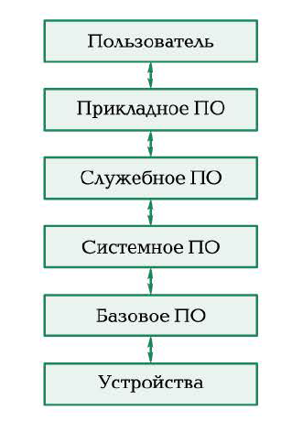  
Рис. 1.12. Схема программной конфигурации компьютера*

На каждом рабочем месте программно-аппаратная конфигурация создается такой, чтобы наиболее эффективно решать конкретные практические задачи, характерные для данного рабочего места.

Конечная цель любой компьютерной программы — управление аппаратными средствами. Программное и аппаратное обеспечение в компьютере работает в неразрывной связи и в непрерывном взаимодействии. В программной конфигурации между ее программами существует взаимосвязь, т.е. имеет место межпрограммный интерфейс. Возможность существования такого интерфейса основана на существовании технических условий и протоколов взаимодействия. На практике межпрограммный интерфейс (взаимодействие) обеспечивается путем распределения программного обеспечения по нескольким взаимодействующим между собой уровням. Эти уровни представляют собой пирамидальную конструкцию. Каждый следующий уровень опирается на программное обеспечение предшествующих уровней. Уровни программного обеспечения подразделяются на базовый, системный, служебный и прикладной.

Базовый уровень — самый низкий уровень программного обеспечения, представляющий собой базовое программное обеспечение. Оно отвечает за взаимодействие с базовыми аппаратными средствами. Как правило, программные средства входят непосредственно в состав базового оборудования и хранятся в специальных микро-схемах постоянного запоминающего устройства (ПЗУ). Программы и данные записываются в микросхемы ПЗУ на этапе производства и не могут быть изменены в процессе эксплуатации.

Системный уровень — переходный. Программы, работающие на этом уровне, обеспечивают взаимодействие прочих программ компьютерной системы с программами базового уровня и непосредственно с аппаратным обеспечением, т.е. выполняют «посреднические» функции. Конкретные программы, отвечающие за взаимодействие с конкретными устройствами, называются драйверами устройств. Они входят в состав программного обеспечения системного уровня. Программы, отвечающие за взаимодействие с пользователем, называют средствами обеспечения пользовательского интерфейса.

Служебный уровень — это служебные программы, обеспечивающие взаимодействие с программами базового и системного уровней. Служебные программы (утилиты) предназначены для автоматизации работ по проверке, наладке и настройке компьютерной системы.

Программное обеспечение прикладного уровня представляет собой комплекс прикладных программ, с помощью которых выполняются конкретные задачи (производственные, творческие, развлекательные и учебные). Между прикладным и системным программным обеспечением существует тесная взаимосвязь. Универсальность вычислительной системы, доступность прикладных программ и широта функциональных возможностей компьютера непосредственно зависят от типа имеющейся ОС, системных средств, помещенных в ее ядро, и взаимодействии комплекса человек программа - оборудование.

# ПРИНЦИПЫ ЛИЦЕНЗИРОВАНИЯ И МОДЕЛИ РАСПРОСТРАНЕНИЯ ПРОГРАММНОГО ОБЕСПЕЧЕНИЯ

Программное обеспечение защищено от несанкционированного копирования законами об авторских правах. Законы об авторских правах предусматривают сохранение за автором (издателем) программного обеспечения нескольких исключительных прав, одно из которых — право на производство копий программного обеспечения.

Лицензионные правовой охраны соглашения распространяются на все аспекты программных продуктов, включая авторское право, патентную защиту, производственные секреты. Наиболее часто используются лицензионные соглашения на передачу авторских прав.

Лицензия — договор на передачу одним лицом (лицензиаром) другому лицу (лицензиату) права на использование имени, продукции, технологии или услуги.

В лицензионном соглашении оговариваются все условия эксплуатации программ, в том числе создание копий. На каждой копии программы должны быть те же отметки, что и на оригинале:

* и знак авторского права (обычно ©) и название разработчика, год, выпуска программы, прочие ее атрибуты;
* и знак патентной защиты или производственного секрета;
* и торговые марки, соответствующие использованным в программе другим программным изделиям (обычно — ТМ и название фирмы — разработчика программного продукта);
* и символ зарегистрированного права на распространение программного продукта (обычно ®).

Лицензионные права, как правило, различаются для разных категорий продуктов. Персональные ОС, настольные приложения, игры, мультимедийные программы лицензируются по следующему принципу — одна лицензия на один компьютер. Не имеет значения, сколько физических лиц использует компьютер. Средства разработки лицензируются по принципу одна лицензия для одного физического лица.

Рассмотрим основные варианты лицензирования.

1. Коробочные лицензии ЕРР (Full Package Product). Данные лицензии бессрочные, это наиболее быстрый способ приобретения, но он имеет и ряд недостатков: ограничены серверные продукты и обновления.

2. Auyen3uu OEM (Original Equipment Manufacturer). Поставляются только вместе с оборудованием сборщиками систем.

3. Корпоративные лицензии ОГР (Ореn License Program). Самый распространенный и наиболее удобный способ приобретения лицензий для организаций, имеющих от пяти и более рабочих станций.

Существуют следующие виды бесплатного программного обеспечения.

1. Fгее — бесплатная программа или скрипт. Можно пользоваться и распространять это программное обеспечение бесплатно, но вот изменять программу или скрипт нельзя.

2. Free GPL — бесплатное и свободное программное обеспечение. Обычно при такой лицензии пользователь имеет право запускать, изучать, распространять и улучшать программу или скрипт. Исходники обычно доступны на сайте автора. Их можно скачать, изменить программное обеспечение под конкретные запросы и пользоваться им. Никаких нарушений в этом случае не будет. Распространять можно как исходное, так и измененное программное обеспечение.

3. Adware — бесплатная программа, которая полноценно исполняет возложенные на нее функции, но при этом включает в себя дополнительные компоненты. Компонент может содержать рекламу внутри программы, а может, например, попросить заполнить анкету ит.д. При установке подобных программ пользователя обычно предупреждают о том, что вместе с программой будут установлены дополнительные компоненты. Распространять можно как исходное, так и измененное программное обеспечение. Платное программное обеспечение подразделяют на следующие виды:

и shareware — условно-бесплатная программа. Обычно программы этого типа ограничиваются в плане функциональности, т.е. какие-то функции программа выполняет, как положено, а вот часть самых полезных и нужных функций заблокирована до тех пор, пока не будет куплен ключ. Распространять shareware-программы можно при условии, что в код не внесено никаких изменений и программа не взломана;

и Trial — условно-бесплатная программа. По этому принципу делается большинство платных программ. Суть его состоит в том, что программа не имеет ограничений по функциям, но работает без ключа только определенное количество времени (20—30 дней) или запусков (10—20 запусков). Сейчас этот тип условно-бесплатного программного обеспечения часто относят к Shareware;

и Demo — демоверсия. Программы, работающие поэтому принципу, обычно не имеют функциональных и временных ограничений. Ограничения накладываются на результат, т.е. можно что-то создать, а сохранить результат нельзя. Иногда бывает, что при сохранении результата на него накладываются водяные знаки, говорящие о том, что использовалась демоверсия. Распространяются так же, как Shareware-программы.

Основная модель лицензирования ОС четко регламентирует правило: по одной лицензии можно установить только одну копию на один компьютер.

Использовать ее одновременно может только один пользователь, за исключением удаленного помощника.

Изменять свойства ОС категорически запрещается, например устанавливать Windows ХР на сервер терминалов. Дополнять ОС собственными средствами разработки изменяющей ее свойства также запрещается.

К средствам разработки относятся следующие приложения: Visual Studio, МSDМ, ТеchNet. В отличие от настольных приложений средства разработки лицензируются на пользователя. Приложение можно устанавливать на любое количество компьютеров и неограниченное число копий, но использовать продукт может только тот пользователь, за которым закреплена лицензия. И еще одно важное правило (при лицензировании средств разработки): приложения могут использоваться только для проектирования, разработки и тестирования, т.е. устанавливать эти средства на компьютер клиента строго запрещается, это правило прописано в лицензионном соглашении.

Модель лицензирования серверных приложений следующая: все продукты лицензируются по схеме — лицензия на сервер и на клиентское подключение. Серверы управления лицензируются следующим образом: это лицензия на сам сервер управления и лицензия на устройство, которым будет управлять сервер.

# Практические работы

**Практическая работа 1.1**

Создание файлов и каталогов (папок)

**Задание 1. Создание иерархии папок.**

1. На диске О создайте дерево каталогов, представленное на рис. 1.13.

2. В папку Литература скопируйте содержимое папки Живопись.

3. В папке Ампир создайте пустой текстовый файл и сохраните с именем Стиль.

4. В папке Живопись / Зарубежная создайте папки Рембранд, Дюрер, Ван Гог.

5. В папке Живопись / Российская создайте папки Брюллов, Шагал, Рерих.

6. В папке Литература / Российская создайте папки Пушкин, Толстой, Солженицын.

7. В папке Литература / Зарубежная создайте папки Гюго, Шиллер, Сервантес.

*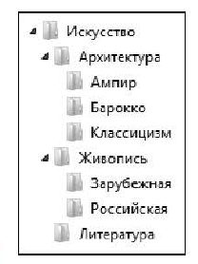  
Рис. 1.13. Дерево каталогов*

*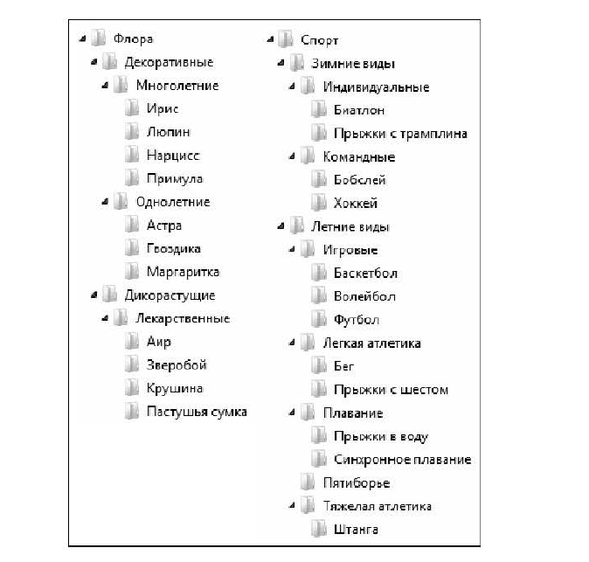  
Рис. 1.14. Иерархия папок*

**Задание 2. Создание иерархии папок.**

Создайте на диске Р представленную на рис. 1.14 иерархию папок.

# Практическая работа 1.2

Настройка свойств каталога (папки)

С помощью компонента Свойства папки Панель управления можно изменить методы работы с файлами и папками, а также отображение элементов на компьютере.

1. Откройте раздел Параметры папки. Для этого нажмите кнопку Пуск, выберите последовательно Панель управления / Оформление и персонализация / Параметры папок (рис. 1.15).

2. Изменение общих параметров файлов и папок — вкладка

Общие:

* установите переключатель Открывать каждую папку в отдельном окне и затем нажмите кнопку ОК (Чтобы каждая папка открывалась в окне предыдущей папки, установите переключатель Открывать папки в одном и том же окне.);

*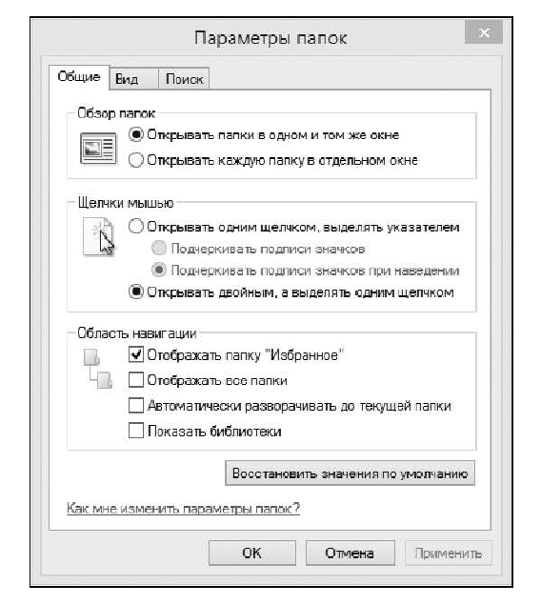  
Рис. 1.15. Окно Параметры папок*

* щелкните Открывать одним щелчком, выделять указателем и нажмите кнопку ОК (Чтобы вернуться к стандартному двойному щелчку, щелкните Открывать двойным, а выделять одним щелчком.).

3. Чтобы восстановить исходные параметры, на вкладке Общие нажмите кнопку Восстановить значения по умолчанию и затем нажмите кнопку ОК.

4. Изменение дополнительных параметров файлов и папок осуществляется в диалоговом окне Параметры папок на вкладке Вид (рис. 1.16).

Если эскизы предварительного просмотра замедляют работу компьютера, установите флажок Всегда отображать значки, а не эскизы и затем нажмите кнопку ОК.

Для получения доступа к классическим меню, которые по умолчанию скрыты, установите флажок Всегда отображать меню и затем нажмите кнопку ОК.

Для просмотра размера папки во всплывающей подсказке, которая отображается при наведении указателя мыши на папку, установите флажок Отображать сведения о размере файлов в подсказках папок и затем нажмите кнопку ОК.

*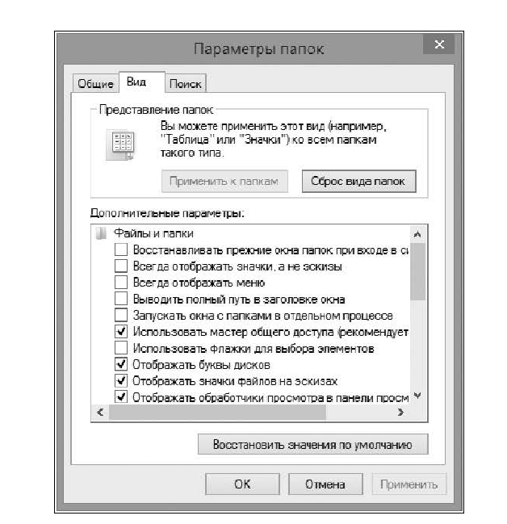  
Рис. 1.16. Дополнительные параметры настройки папок*

Для отображения файлов и папок, помеченных как скрытые, установите переключатель Показывать скрытые файлы, папки и диски и затем нажмите кнопку ОК.

Для отключения всплывающих подсказок, в которых отображаются сведения о файле при наведении указателя мыши, снимите флажок Отображать описание для папок и элементов рабочего стола и затем нажмите кнопку ОК.

# Практическая работа 1.3

Тип файловой системы на диске

Выполните следующие действия:

1. Файловая система указана в свойствах диска. Зайдите в Мой компьютер, кликните правой клавишей мыши на нужном диске и в контекстном меню выберите Свойства. Во вкладке Общие в строке Файловая система будет отображен тип файловой системы (рис. 1.17);

2. Чтобы узнать размер кластера у диска с файловой системой NTFS, используйте комбинацию клавиш WINDOWS+R, откроется окно Выполнить (или в Пуск);

*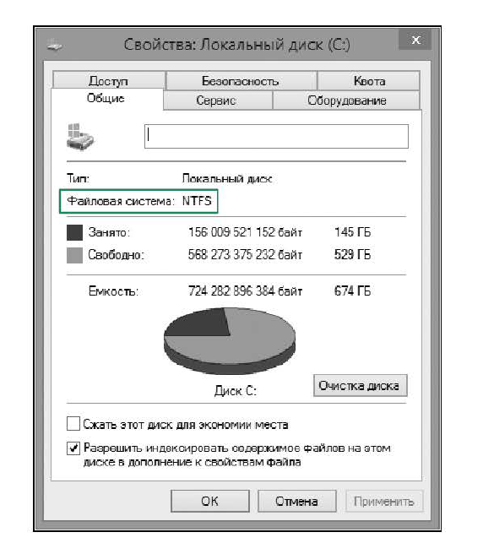  
Рис. 1.17. Тип файловой системы ОС (Мой компьютер)*

*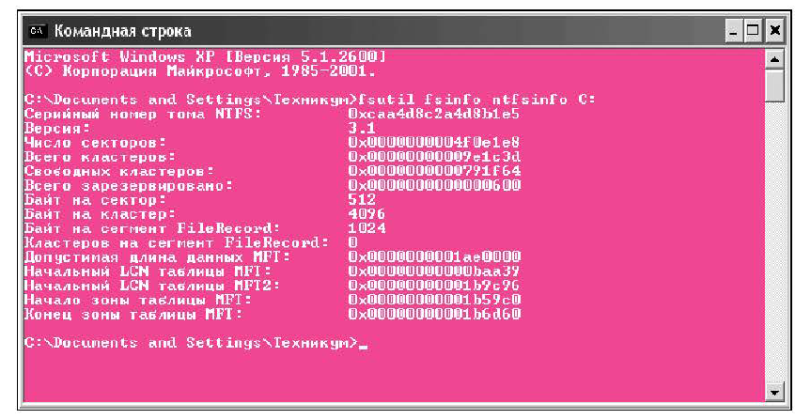Рис. 1.18. Тип файловой системы ОС (Командная строка)*

3. В окне Выполнить в текстовом поле напечатайте ста и на-жмите ОК. Откроется приложение Командная строка;

4. Далее введите команду fsutil fsinfo ntfsinfo [drive letter] и нажмите Enter. Например, fsutil fsinfo ntfsinfoG (рис. 1.18).

# Практическая работа 1.4

Проверка структуры диска

Проверка структуры диска — это процесс обнаружения и исправления ошибок файловой системы, а также восстановления информации из поврежденных секторов на диске.

Для жестких дисков проверку рекомендуется выполнять один раз в месяц.

Для проверки диска необходимо выполните следующие действия:

1. Загрузите Проводник;

2. Щелкните правой клавишей мыши по значку проверяемого диска;

3. В контекстном меню выберите пункт Свойства;

4. В диалоговом окне Свойства перейдите на вкладку Сервис и нажмите на кнопку Проверить;

5. В появившейся программе настройте параметры проверки (рис. 1.19);

6. Нажмите кнопку Запуск.

*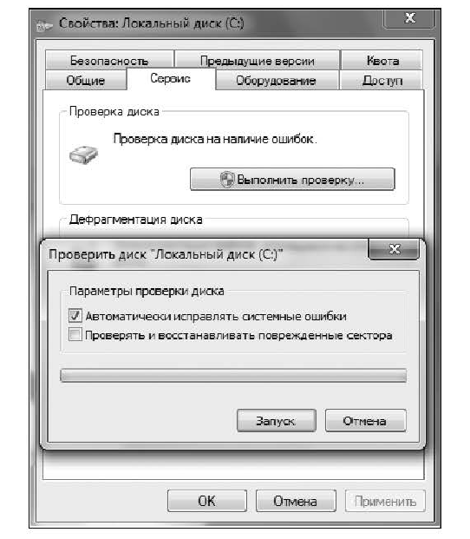  
Рис. 1.19. Параметры проверки диска*

# Практическая работа 1.5

Форматирование диска

Форматирование диска — программный процесс разметки области хранения данных электронных носителей информации, расположенной на магнитной поверхности (жесткие диски, дискеты), оптических носителях (СD/DVD/Blu-ray-диски), флэш-накопителях и др. Существуют разные способы этого процесса.

Сам процесс форматирования заключается в создании (формировании) структур доступа к данным, например структур файловой системы. При этом возможность прямого доступа к находящейся на носителе информации теряется, часть ее безвозвратно уничтожается. Некоторые программные утилиты дают возможность восстановить некоторую часть информации с отформатированных носителей. В процессе форматирования также может проверяться и исправляться целостность носителя.

**Задание 1.** Форматирование диска средствами Windows.

Выполните следующие действия:

1. Откройте Компьютер и выберите нужный диск или раздел;

2. В контекстном меню диска выберите Форматировать...;

3. Откроется стандартное окно с параметрами форматирования (рис. 1.20). Здесь выберите файловую систему, размер кластера и задайте метку тома. При снятии флажка Быстрое форматирование будет произведено полное форматирование;

4. Нажмите кнопку Начать. Появится окно предупреждения об удалении всех данных с форматируемого раздела. Если важные данные сохранены или их нет — нажмите ОК;

5. По окончании процесса форматирования появится окно с соответствующим сообщением. Нажмите ОК.

**Задание 2.** Форматирование из оснастки Управление дисками. Выполните следующие действия:

1. Выберите Пуск / Управление компьютером (или в контекстном меню Компьютер выберите Управление);

2. В открывшимся окне в левом поле в разделе Запоминающие устройства выберите Управление дисками (рис. 1.21). Здесь можно увидеть, какие вообще диски подключены к вашему компьютеру и как они разбиты;

3. Для форматирования щелкните правой клавишей мыши по нужному разделу и выберите Форматировать...;

4. В появившемся окне установите параметры форматирования. Нажмите ОК.

*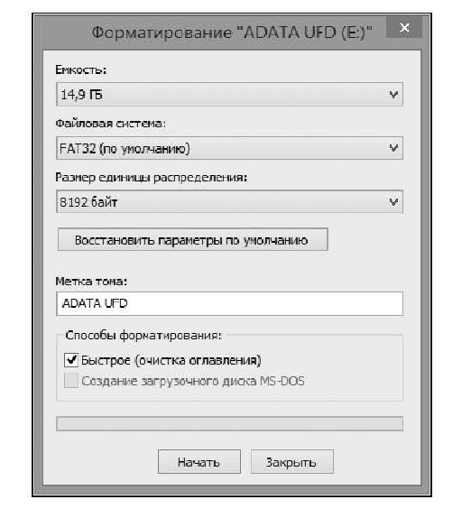  
Рис. 1.20. Окно форматирования диска*

*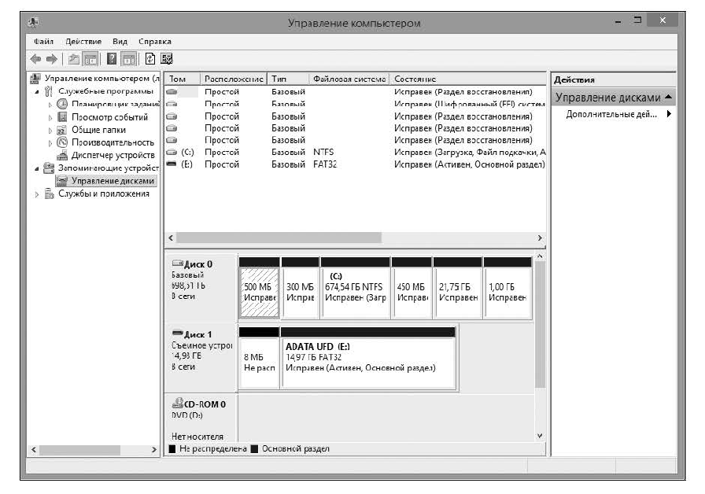Рис. 1.21. Окно Управление дисками*

*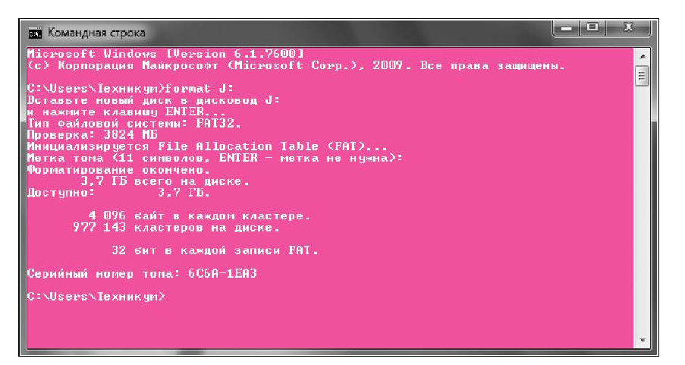Рис. 1.22. Форматирование с помощью Командной строки*

**Задание 3**. Форматирование с помощью командной строки. Выполните следующие действия:

1. Запустите приложение Командная строка (нажмите Пуск и в поле Выполнить введите ста);

2. Введите команду format [6yкк т ва диска];

нажмите Еnter; затем еще раз Еnter и пойдет форматирование;

3. По умолчанию производится полное форматирование. Если же нужно быстрое, то задаете команду format [буква диска]:/ Q.

Если нужно больше информации о параметрах этой команды, наберите format/?;

4. В завершении процесса форматирования можно будет задать метку тома. Если она не нужна, просто нажмите клавишу Еnter (рис. 1.22).

**Практическая работа 1.6**

Создание разделов на жестком диске в системе Windows

Ранее разбить жесткий диск на разделы в Windows можно было только нестандартными средствами. К таким «нестандартным средствам» можно отнести программы Partition Magic, Acronis Disk Director и т.п. B ОС Windows 7 это можно сделать встроенными средствами.

**Задание 1.** Сжатие жесткого диска.

Выполните следующие действия:

1. Панель управления / Система и безопасность;

2. В появившемся окне в группе средств Администрирование выберите пункт Создание и форматирование разделов жесткого диска. Запустится утилита Управление дисками, которая обладает богатым функционалом. Она может изменять размер раздела диска, поменять букву раздела диска, разбить или удалить тот или иной раздел диска;

3. В списке томов (разделов) щелкните правой клавишей мыши диск, содержимое которого нужно сжать, и выберите команду Сжать том (B системе Windows Vista u Windows 7) (puc. 1.23);

4. Укажите размер сжимаемого пространства и нажмите кнопку Сжать. За счет сжатия содержимого на существующем жестком диске создается свободное место. Появится неразмеченная область. Программа отображает неразмеченную область черным цветом.

**Задание 2.** Создание раздела жесткого диска.

Выполните следующие действия:

1. Нажмите Панель управления / Система и безопасность;

2. В появившемся окне в группе средств Администрирование выберите пункт Создание и форматирование разделов жесткого диска;

*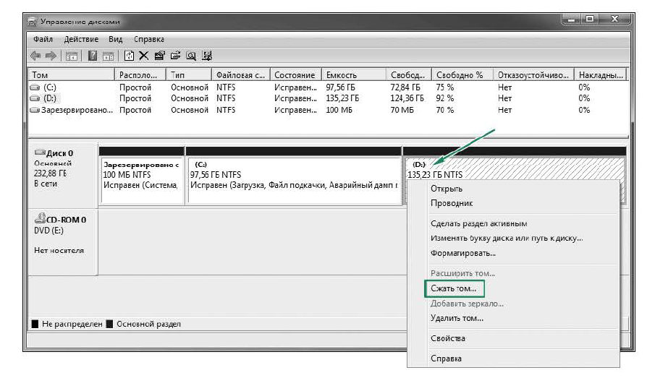Рис. 1.23. Сжатие жесткого диска*

3. Создать новый раздел можно только в том случае, если имеется неразмеченная область. Щелкните правой клавишей мыши незанятое пространство на диске (обозначено черным цветом), где нужно создать раздел, и выберите команду Создать простой том (рис. 1.24). Запустится мастер создания простого тома;

4. Проверьте будущий размер нового тома, букву диска, которая будет назначена новому тому, а также то, что для файловой системы указан формат NTFS.

Начнется форматирование тома, и все параметры будут применены после его завершения;

5. Для удаления тома в контестном меню тома выберите команду Удалить том.

**Задание 3.** Расширение раздела жесткого диска.

Выполните следующие действия:

1. Нажмите Панель управления / Администрирование / Управление компьютером;

2. В левом меню выберите Управление дисками;

3. В средней части окна щелкните правой клавишей мыши диск (раздел), объем которого нужно увеличить, и выберите команду Расширить том;

4. В открывшемся окне Мастера расширения томов нажмите Далее;

*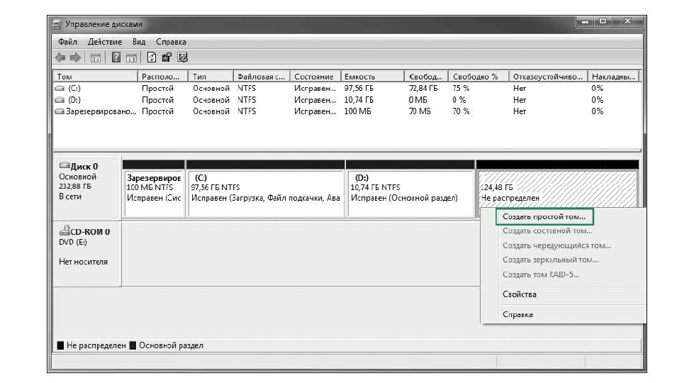Рис. 1.24. Создание раздела жесткого диска*

*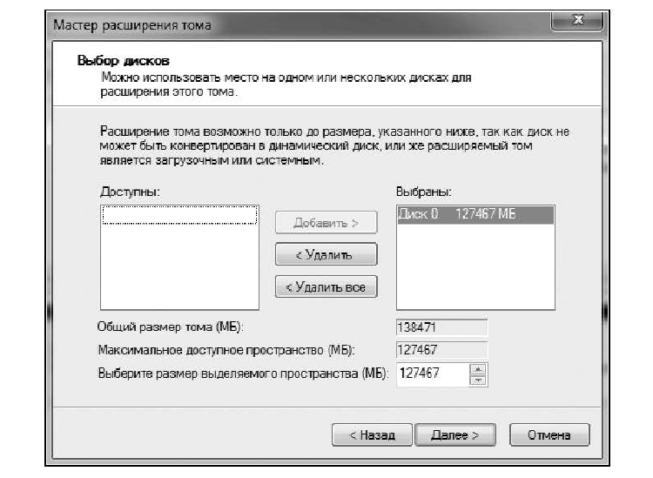Рис. 1.25. Мастер расширения тома*

5. Укажите в мегабайтах объем, на который необходимо увеличить выбранный раздел (1 Гбайт = 1 024 Мбайт), и нажмите Далее (рис. 1.25). По окончании операции том изменит размеры.

# КОНТРОЛЬНЫЕ ВОПРОСЫ И ЗАДАНИЯ

1. Дайте определение понятий файла и каталога.
2. Каковы основные атрибуты файла?
3. Что содержит имя файла, путь к файлу?
4. В чем состоит суть понятия файловой структуры?
5. Какова сущность понятия файловой системы?
6. Перечислите типы файловых систем.
7. Что такое пользовательский интерфейс?
8. Какие элементы входят в пользовательский интерфейс?
9. Назовите виды интерфейсов.
10. Какие объекты включает в себя интерфейс?
11. Что такое программа, команда, данные?
12. В чем состоит понятие программного обеспечения?
13. Каково назначение системного программного обеспечения?
14. Как классифицируется системное программное обеспечение?
15. Каково назначение прикладного программного обеспечения?
16. Как классифицируется прикладное программное обеспечение?
17. Дайте понятие инструментального программного обеспечения.
18. Какие средства входят в состав инструментального программного
19. Дайте понятие программной конфигурации компьютера.
20. Перечислите уровни программной конфигурации.
21. В чем состоит суть лицензионного права?
22. Назовите виды бесплатного программного обеспечения.
23. Какие виды платного программного обеспечения вам известны?